Principe Fondamental de la Statique | TRADUCTION GRAPHIQUE :
Principe Fondamental de la Statique | SOLIDE en Equilibre soumis à 3 FORCES :  (coplanaires, non parallèles) | SOLIDE en Equilibre soumis à  2 FORCES :
Théorème de la résultante :  $$\sum{\vec{F_{ext/S}}}=\vec{0}$$ | Les 3 forces forment un dynamique fermé. | 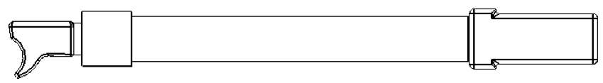  A  C  Les 2 forces ont :  - Même direction  - Même norme  - Sont de sens contraire
Théorème du moment :  $$\sum{\vec{M_{O,ext/S}}}=\vec{0}$$ | 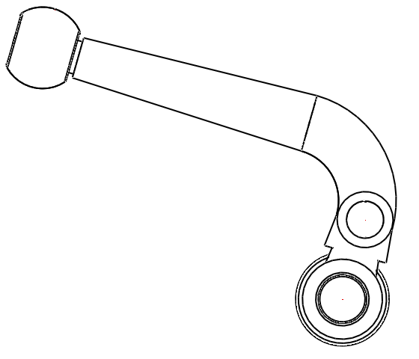  E  D  C  Les 3 forces sont concourantes en un même point.

